【CRM】16284 173561755 千兆割接在CRM系统中标识供前台查询的业务功能需求 操作手册
作为CRM系统功能完善的一部分，企业信息化部新开发了关于千兆割接在CRM系统中标识供前台查询的业务功能需求需求的操作流程。
ITSM需求号：173561755

具体操作如下：
- 查询10G-epon割接设备，无法割接释放的流程：
1：点击【客户资产】-【查询】-输入设备号
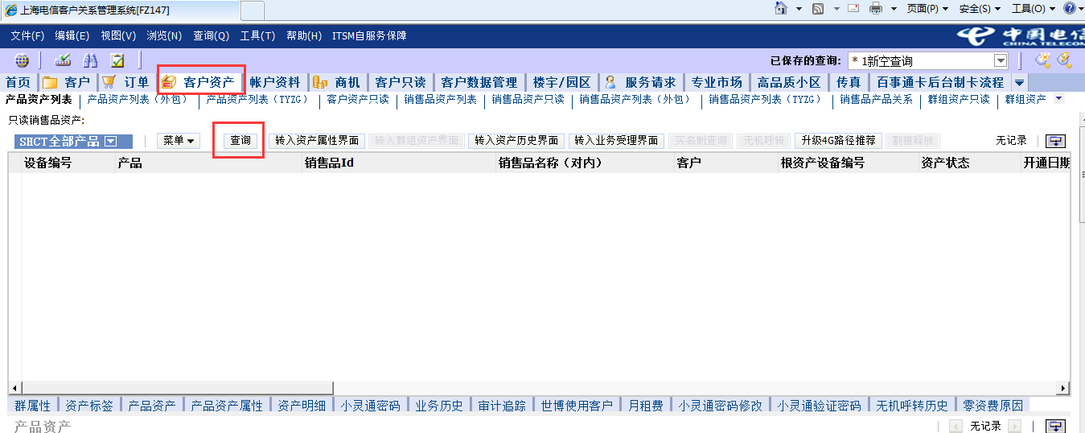

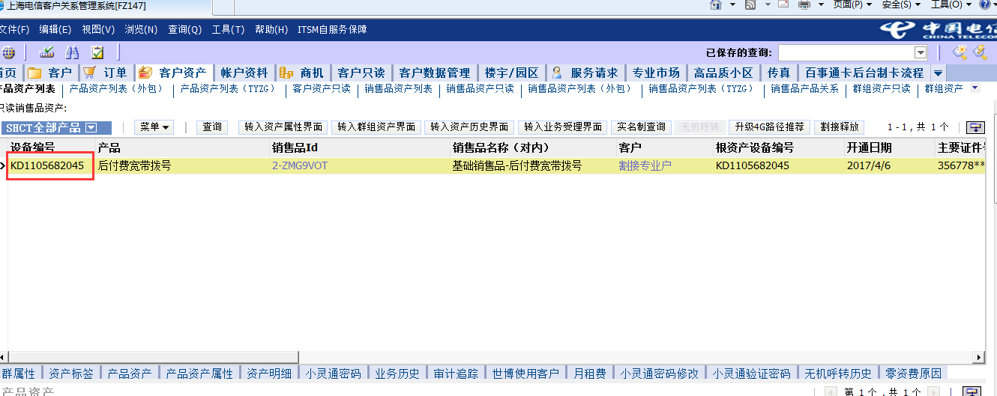

- 查看割接状态为“10G-epon割接”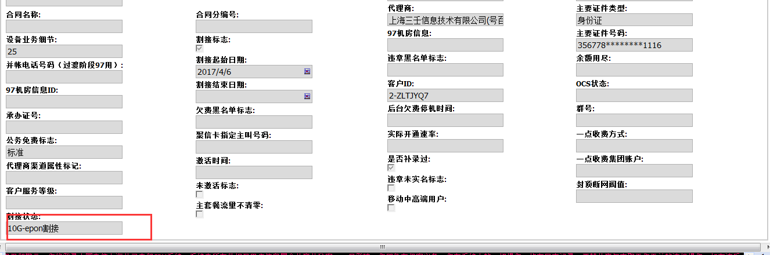

3.割接按钮显示为灰，无法释放割接
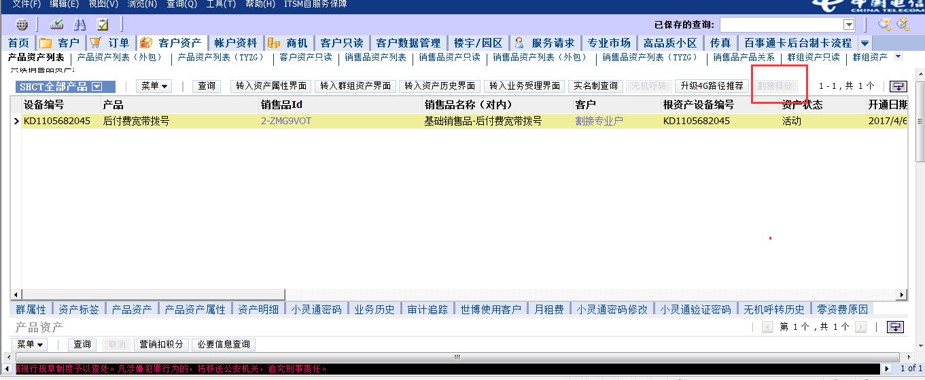

- 查询其他割接状态的设备，可以割接释放的流程：
1：点击【客户资产】-【查询】-输入设备号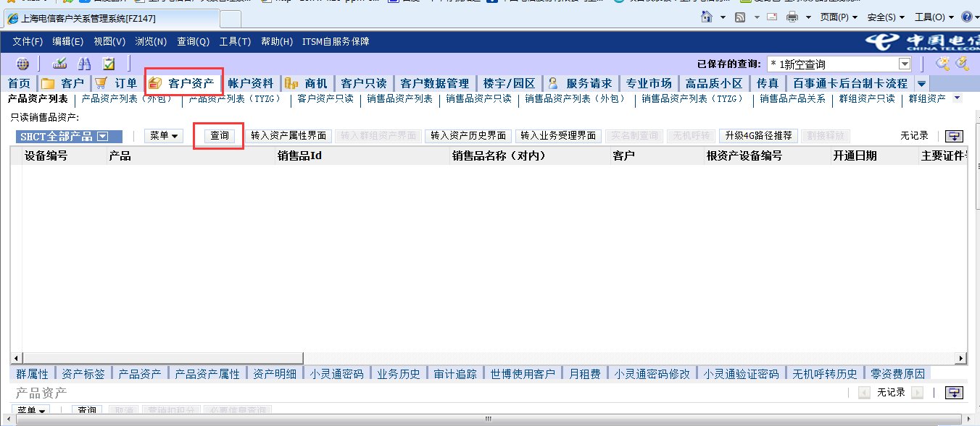

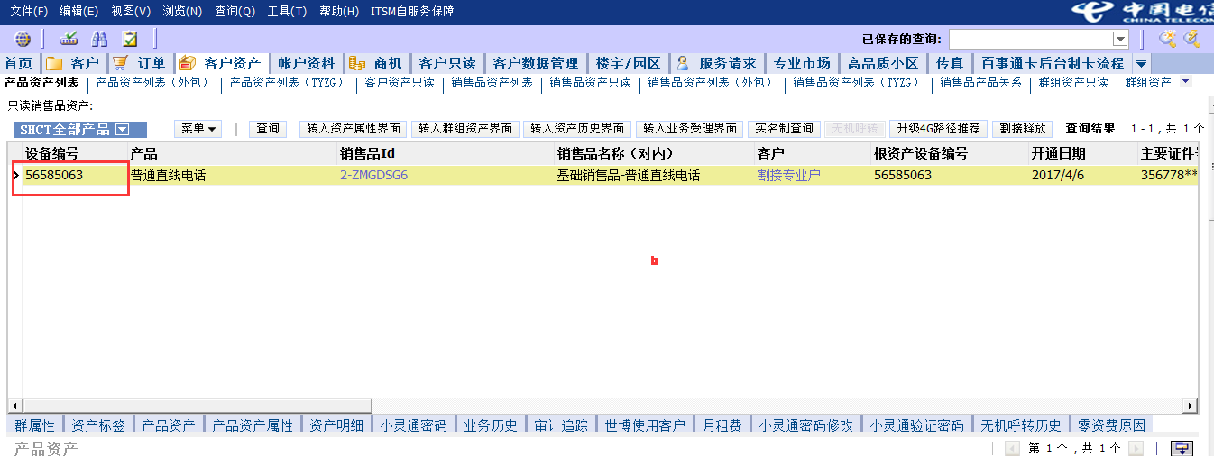

2.查看割接状态为“其他割接”
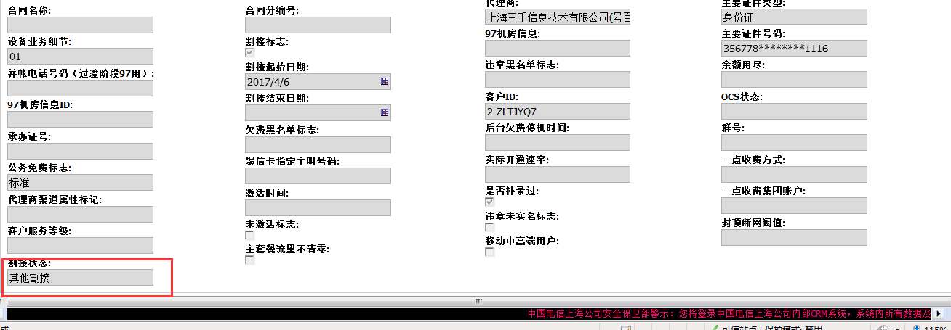
3.割接按钮显示为正常，点击“释放割接”按钮

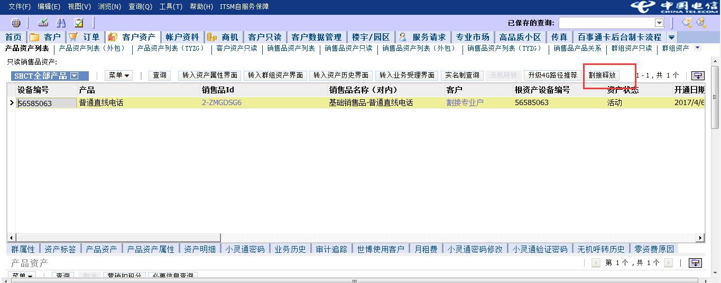

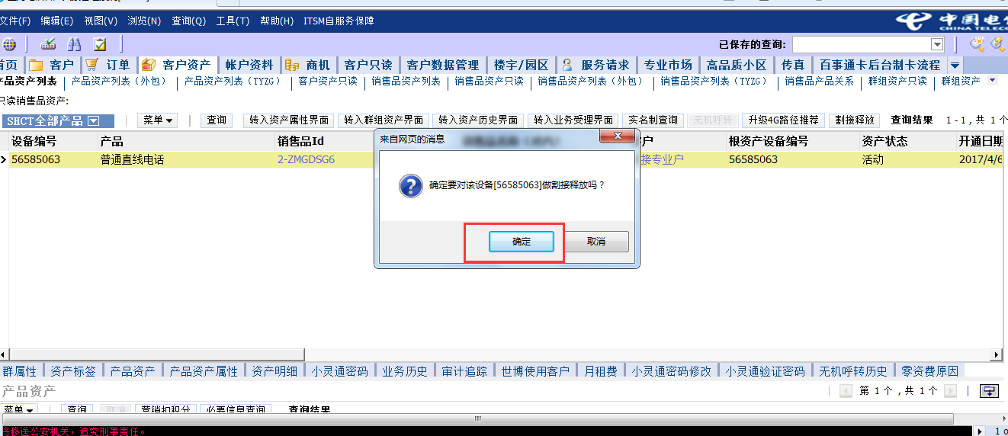

关键字：割接释放
企业信息化部

